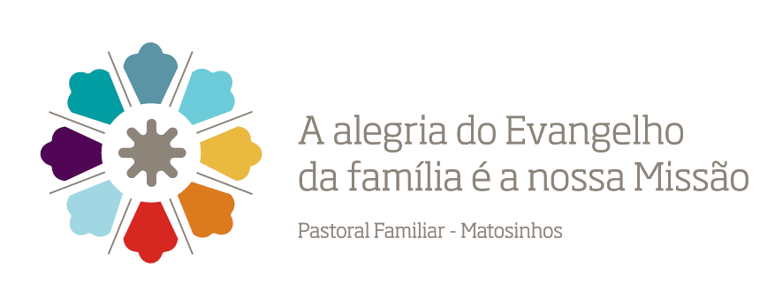
ENCONTROS DE PREPARAÇÃO PARA O MATRIMÓNIO
FEVEREIRO | MARÇO 2024

- Sáb. 17 fevereiro, 21ho0: Acolhimento. Dinâmica de conhecimento. Oração e entrega da vela.
- Dom. 18 fevereiro, 17h00: Um Projeto comum de vida para uma vida de comunhão.
- Sáb. 24 fevereiro, 21h30: O amor fecundo: Sexualidade e fecundidade.
- Dom. 25 fevereiro, 17h00: O Matrimónio: reflexão sobre o Sacramento, explicação do ritual da celebração e propostas para uma espiritualidade conjugal.
- Dom. 3 de março:
- 16h30: Novas situações. Novas exigências. Superar as crises. Análise de casos-tipo. Plenário para a partilha.
- 19h00: Missa Dominical. Inclui a bênção dos noivos.
- 20h00: Convívio. Avaliação final e despedida.

“O matrimónio não é uma cerimónia nem um evento social, nem uma formalidade e nem mesmo um ideal abstrato; não é uma mera forma de gratificação afetiva que se pode constituir de qualquer maneira e modificar-se de acordo com a sensibilidade de cada um” (Papa Francisco, Discurso, 27.1.2023).

ORAÇÃO

Saudação

P. A graça e a paz de Nosso Senhor Jesus Cristo, que nos amou e Se entregou por nós, estejam convosco.

R. Bendito seja Deus, que nos reuniu no amor de Cristo!

P. “A preparação próxima do matrimónio tende a concentrar-se nos convites, na roupa, na festa com os seus inumeráveis detalhes que consomem tanto os recursos económicos como as energias e a alegria. Os noivos chegam desfalecidos e exaustos ao casamento, em vez de dedicarem o melhor das suas forças a preparar-se como casal para o grande passo que, juntos, vão dar. Queridos noivos, tende a coragem de ser diferentes, não vos deixeis devorar pela sociedade do consumo e da aparência. O que importa é o amor que vos une, fortalecido e santificado pela graça. Vós sois capazes de optar por uma festa austera e simples, para colocar o amor acima de tudo”. “Na preparação mais imediata, é importante esclarecer os noivos para viverem com grande profundidade a celebração litúrgica, ajudando-os a compreender e viver o significado de cada gesto. O corpo, com os significados que Deus lhe quis infundir ao criá-lo, «transforma-se na linguagem dos ministros do sacramento, conscientes de que, no pacto conjugal, se manifesta e realiza o mistério»” (Papa Francisco, Amoris Laetitia, ns.212-213). Comecemos por escutar este belo texto, que nos fala do “namoro” e do “noivado” entre Deus o seu Povo.

Leitura do livro de Oseias

Eis o que diz o Senhor: «Farei de ti minha esposa para sempre, desposar-te-ei segundo a justiça e o direito, com amor e misericórdia. Desposar-te-ei com fidelidade». Palavra do Senhor. R. Graças a Deus!

Salmo 144 (145), 8-11. 15-18 (R. Cf. 9a)
Refrão: Louvarei o Senhor, porque Ele é bom.

Graças Vos deem, Senhor, todas as criaturas
e bendigam-Vos os vossos fiéis.
Todos têm os olhos postos em Vós
e a seu tempo lhes dais o alimento. Refrão:

O Senhor é justo em todos os seus caminhos
e perfeito em todas as suas obras.
O Senhor está perto de quantos O invocam,
de quantos O invocam em verdade. Refrão:

Escutai, irmãos, as palavras do santo Evangelho segundo São João

Naquele tempo, disse Jesus aos seus discípulos: «Assim como o Pai Me amou, também Eu vos amei. Permanecei no meu amor. Se guardardes os meus mandamentos, permanecereis no meu amor, assim como Eu tenho guardado os mandamentos de meu Pai e permaneço no seu amor. Disse-vos estas coisas, para que a minha alegria esteja em vós e a vossa alegria seja completa. É este o meu mandamento: que vos ameis uns aos outros como Eu vos amei».
Palavra da Salvação. R. Glória a Vós, Senhor!

Breve alocução

P. Pensemos nestas palavras de Deus, que ouvimos quando Ele fala ao seu povo como o noivo à noiva: «Então te desposarei para sempre; desposar-te-ei conforme a justiça e o direito, com misericórdia e amor. Desposar-te-ei com fidelidade e tu conhecerás o Senhor» (Os 2, 21-22). Cada casal pense nisto e diga um ao outro: «Desposar-te-ei com fidelidade». Sabei esperar aquele momento; é um momento, um percurso que vai em frente lentamente, mas é um percurso de maturação. As etapas do caminho não devem ser queimadas. A maturação faz-se assim, passo a passo. Agora convido-vos a rezar…

ORAÇÃO AO ACENDER A VELA

Deus Pai, eterna fonte do Amor,
abre os nossos corações e as nossas mentes
para reconhecermos em Ti
a origem e a meta do nosso caminho de noivado,
na busca irresistível da felicidade verdadeira.

Jesus Cristo, Esposo amado, único amor perfeito,
ensina-nos a via da fidelidade e do respeito,
mostra-nos a verdade dos nossos sentimentos,
torna-nos disponíveis para o dom de nós mesmos.

Espírito Santo, fogo do Amor divino,
acende em nossos corações a alegria do amor em família,
dá-nos a valentia das decisões grandes e responsáveis,
a sabedoria do diálogo, da ternura e do perdão.

Deus do Amor e da Comunhão,
que nos amas com a paixão de um verdadeiro Amor,
fica connosco e guia todos os nossos passos,
para que o nosso amor cresça através do Teu amor por nós.
Ámen.

